2014年福建省泉州市初中毕业、升学考试
化 学 试 题
（满分：100分；考试时间：60分钟）
友情提示：所有答案必须填写到答题卡相应的位置上。

毕业学校 姓名 考生号

可能用到的相对原子质量：H - 1 C - 12 O - 16 Na - 23 Al - 27
一、选择题[本题有12小题，其中1—6小题每题2分，7—12小题每题3分，共30分。每小题只有一个选项符合题意。请将各小题的选项（A、B、C、D）涂在答题卡上]
1．“清新指数”是空气清洁度的一种标准。下列做法对“清新指数”会产生不利影响的是
A.提倡使用新能源 B.开展植树造林
C.工厂废气经处理达标后排放 D.大力发展燃煤发电
2．下列物质由离子构成的是
A．氮气 B．氯化钠 C．金刚石 Ｄ．五氧化二磷
3．下列化肥中属于复合肥料的是
A．KNO₃ B．(NH₄)₂SO₄ C．Ca₃(PO₄)₂ D．CO(NH₂)₂
4．硒在光照下导电能力提高近千倍，可用作静电复印硒鼓的材料。元素周期表中“硒”的信息如右图所示。下列关于硒元素说法错误的是
34 Se
硒
78.96
A．是非金属元素 B．原子序数为34
C．相对原子质量为78.96g D．元素符号为Se
5．没有水就没有生命。下列关于水的说法正确的是
A．水能溶解所有的物质 B．用肥皂水可区分硬水和软水
C．洗涤剂可使油污溶解在水中 D．通过活性炭吸附可将海水淡化
6．下列实验操作正确的是
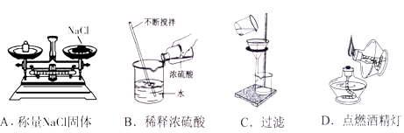
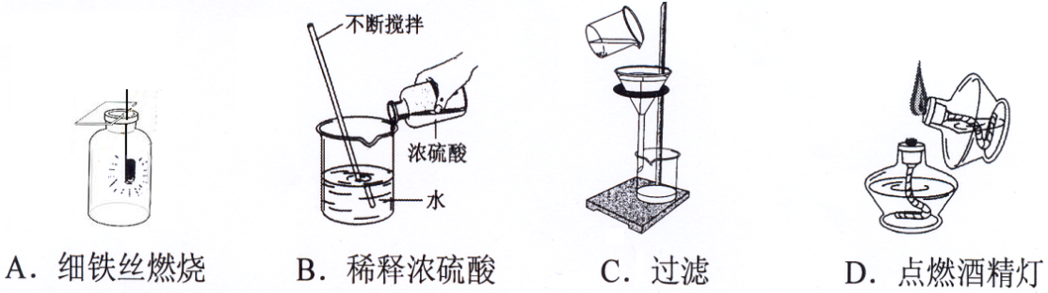

7．下列化学用语书写正确的是
A．1个铁离子：Fe³⁺ B．3个氧分子：3O
C．氧化镁：MgO₂ D．2个氮原子：N₂
8．在日常生活中，下列做法正确的是
A．用甲醛浸泡虾仁 B．焙制糕点时添加含小苏打的发酵粉
C．用霉变的谷物做饲料 D．为防止骨质疏松，长期摄入过量的钙元素
9．下图是某个化学反应的微观示意图，从示意图中获取的信息正确的是
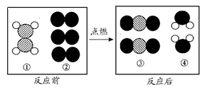

A．图①分子中两种原子的个数比为1:4 B．图②对应的物质是化合物
C．反应前后原子的种类和个数不变 D．两种生成物的分子个数比为1:2
10．为增加食品酸味常使用柠檬酸（C₆H₈O₇）。有关柠檬酸的说法不正确的是
A．是有机化合物
B．碳元素的质量分数为37.5%
C．氢元素与氧元素的质量比为8:7
D．一个柠檬酸分子由6个碳原子、8个氢原子和7个氧原子构成
11．硬铝的组成金属有铝、镁、铜、锰。已知：锰丝放入稀硫酸中，有气泡产生；锰丝放入硫酸铝溶液中，表面没有金属析出。下列有关金属的活动性强弱判断错误的是
A．Mn > Cu B．Al > Mn
C．Mg > Al D．Mn > Mg
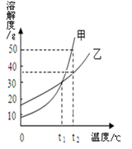
12．甲、乙两种固体物质的溶解度曲线如右图所示。下列
说法正确的是
A．甲的溶解度大于乙的溶解度
B．升高温度可使甲的不饱和溶液变为饱和溶液
C．t₁℃时，甲、乙两种饱和溶液的溶质质量分数相等
D．t₂℃时，50g乙加入100g水中得到乙的不饱和溶液

二、填空与简答题（本题有3小题，共29分）
13．（9分）化学是造福人类的科学。请利用所学知识回答下列问题。
I．化学帮助我们正确认识物质
（1）氧气可用于 （填一种用途），但氧气也是导致铁锈蚀的因素
之一。写出防止铁生锈的一种方法： 。
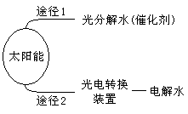
II．化学指导人类合理利用资源
（2）下图是化学家研究出的高效、经济的制氢途径。

途径1：常用二氧化钛（TiO₂）作催化剂。二氧化钛中钛元素的化合价为 。
途径2：电解水是将电能转化为 能。
III．化学促进科学技术的发展
（3）科学家研制出有“自我修复能力”的塑料。塑料属于 （选填 “无机”、“合
成”或“复合”）材料。http://w ww.xkb1 . com
（4）二氧化硅（SiO₂）可用于制造光导纤维。氧气和四氯化硅蒸气（SiCl₄）在高温
条件下可反应生成二氧化硅和氯气（Cl₂），该反应的化学方程式是 。
14．（10分）泉州是东亚文化之都，旅游资源丰富，请你一起领略泉州的魅力。
（1）泉州小吃“牛肉羹”的主要原料有牛肉、地瓜粉等，其中富含蛋白质的是 。
（2）品尝名茶“铁观音”习惯先闻茶香。从微粒的观点解释能闻到茶香的主要原因
是 。
（3）泉州特色民俗表演“火鼎公婆”是利用木炭在铁锅中燃烧来制造“火鼎”效果，
演员摇动扇子让木炭燃烧更剧烈，其化学原理是 。
木炭完全燃烧的化学方程式： 。
（4）泉州古民居“蚝壳厝”的建筑材料之一是海蛎壳。检验海蛎壳含有碳酸盐的方法
是 （写出实验步骤、现象和结论）。
15．（10分）下图是化学园地中一张表示物质间反应关系的卡片图（“——”表示相连的两种物质能够在溶液体系中发生化学反应），其中A、B、C三处的卡片尚未粘贴。
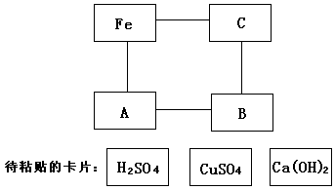

请你思考一种粘贴方案，并回答下列问题：
（1）A处贴上的卡片可以是 （写卡片中的化学式）。
（2）B处卡片中的物质属于 （选填“酸”、“碱”或“盐”）。
（3）C处卡片中的物质与Fe反应的化学方程式为 ，该反应的基本类型是 反应。
（4）你认为下列物质可用来替换“Fe”位置的是 （填序号）。
① NaOH ② Zn ③ Ag ④ Fe₂O₃
三、实验与探究题（本题有2小题，共31分）
16.（14分）下图是实验室制取某些常见气体所使用的一些装置和仪器。

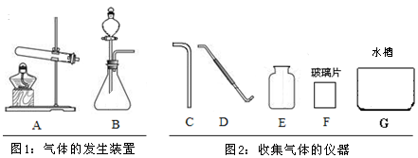

（1）从图1的装置中任意选择一种仪器，写出它的名称： ，简要说出它的用途： 。
（2）写出实验室制取氧气的一个化学方程式： ，用该方法制取氧气的发生装置可选择图1中的 （填标号）。
（3）实验室制取二氧化碳选择的药品是 和 。收集二氧化碳通常选择图2中的 （填标号）仪器进行组合。欲收集满一瓶二氧化碳气体，收集一段时间后，将燃着的木条放在集气瓶口，若观察到火焰熄灭，则接下来应进行的操作是 ；若火焰不熄灭，则可能的原因是 。
17．（17分）某学习小组对课本中“食盐常用于制氯气、烧碱”的内容产生兴趣。在老师
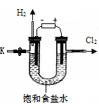
的指导下，用自制的实验装置（主体部分如右图所示）
进行电解饱和食盐水制取氢氧化钠的实验。一段时间
后，关闭电源，从K处导出一定量的溶液作为待测液
进行如下探究。
老师提示：I. 电解饱和食盐水的化学方程式：
通电
2NaCl + 2H₂O 2NaOH + H₂↑+ Cl₂↑
II. 忽略其他可能发生的反应对本实验的影响。
探究活动一：检验待测液中含有氢氧化钠
（1）同学们选用某种酸碱指示剂对待测液进行检验，请你将实验报告填写完整。
实验步骤 | 实验现象 | 实验结论
 |  | 待测液中含有氢氧化钠。
探究活动二：测定待测液中氢氧化钠的质量分数
【实验1】用酸碱中和法测定
甲组同学称取一定质量的待测液于烧杯中，加水稀释，用带有刻度的滴管逐滴加入
一定溶质质量分数的稀盐酸，边加边振荡，用pH计测定溶液的pH，所得数据如下：
加入稀盐酸的体积/mL | 0 | 2.0 | 4.0 | 6.0 | 8.0 | 9.8
烧杯中溶液的pH | 13.0 | 12.9 | 12.8 | 12.6 | 12.3 | 7.0
（2）写出待测液中的氢氧化钠与稀盐酸反应的化学方程式： 。
（3）利用氢氧化钠与稀盐酸恰好完全反应时的实验数据计算所称取待测液中氢氧化钠的质量时，应选用稀盐酸的体积为 mL
【实验2】用沉淀法测定
资料摘要：氢氧化钠与氯化镁在溶液中发生反应：2NaOH+MgCl₂=Mg(OH)₂↓+2NaCl。
乙组同学按下图所示的实验步骤进行实验：
①
取待测液
称重
②
加入足量
氯化镁溶液
③
过滤出
沉淀物
④
洗涤
沉淀
⑤
干燥
称重
（4）步骤②加入的氯化镁溶液必需足量，其目的是 。滴加一定量氯化镁溶液后，判断所加氯化镁溶液是否足量的具体操作：静置，
（写出实验步骤、现象和结论）。
（5）步骤③过滤出的沉淀物是 。
（6）利用沉淀物的质量计算氢氧化钠的质量分数，若缺少步骤④的操作，所
测定氢氧化钠的质量分数将 （选填“偏大”、“偏小”或“没影响”）。
四、计算题（本题有2小题，共10分）
18．（5分）“84消毒液”广泛应用于物体表面的消毒，其有效成分是次氯酸钠。
（1）50g溶质质量分数为12%的次氯酸钠溶液中，需要固体次氯酸钠 g。
水 mL
（2）可将上述溶液稀释成溶质质量分数为0.2%的次氯酸钠溶液 g。
19．（5分）工业上常用NaOH溶液处理铝土矿（主要成分Al₂O₃），反应的化学方程式：Al₂O₃+2NaOH＝2NaAlO₂＋H₂O。欲对含Al₂O₃ 204 t 的铝土矿进行处理（杂质不参与反应），理论上需要消耗NaOH的质量为多少？
…………………………………………………………………………………………………….

草 稿 纸

